Преподаватель | Кудашева Лариса Викторовна
Учебная дисциплина | Элементарная теория музыки
Специальность | 53.02.05 Сольное и хоровое народное пение
Курс | 1
Дата занятия | 16.05.2020

Тема Вводные септаккорды с обращениями (VII₇)

С вводными септаккордами мы уже познакомились на сольфеджио. Они строятся на VII (вводной) ступени. В их состав входят все неустойчивые ступени. VII₇ является ярким представителем доминантовой функции, относится к главным септаккордам лада, как D₇ и II₇.
Встречается два вида VII₇ :
- Малый вводный (МVII₇),
- Уменьшенный вводный (Ум VII₇).

МVII₇ есть только в натуральном мажоре. По виду он (см. тему 7 видов септаккордов) – Малый уменьшенный (М_{ум}7). Интервальный состав: м3+м3+б3 (Ум⁵₃ +б3). Между крайними звуками – малая септима.
Ум VII₇ строится в гармонических ладах. По виду он Уменьшенный септаккорд( Ум₇). Интервальный состав: м3+м3+м3 (Ум⁵₃ +м3). Между крайними звуками – уменьшенная септима.
С-dur (нат.) C-dur (гарм.) a-moll (гарм.)
Как и все септаккорды, VII₇ имеет три обращения, которые получаются путем переноса нижнего звука на октаву вверх:
1-е обращение – вводный квинтсектсаккорд – VII⁶₅, строится на II ступени.
2-е обращение – вводный терцквартаккорд – VII⁴₃, строится на IV ступени.
3-е обращение – вводный секундаккорд – VII₂, строится на VI ступени.

VII₇ - аккорд неустойчивый, требует разрешения.
2 способа разрешения:
- Прямое (автентическое) разрешение – непосредственно в тонику с удвоением в ней терцового тона (III ступени):

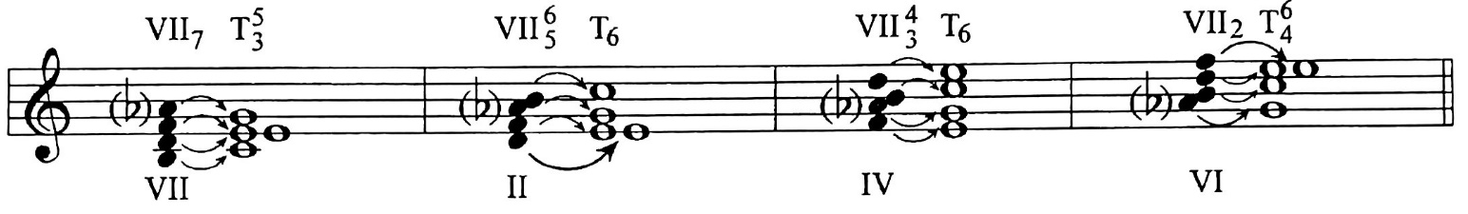

- Внутрифункциональное разрешение – через обращения D_{7.} Три общих звука остаются на месте, а тон септимы (IV ступень лада) идет вниз.
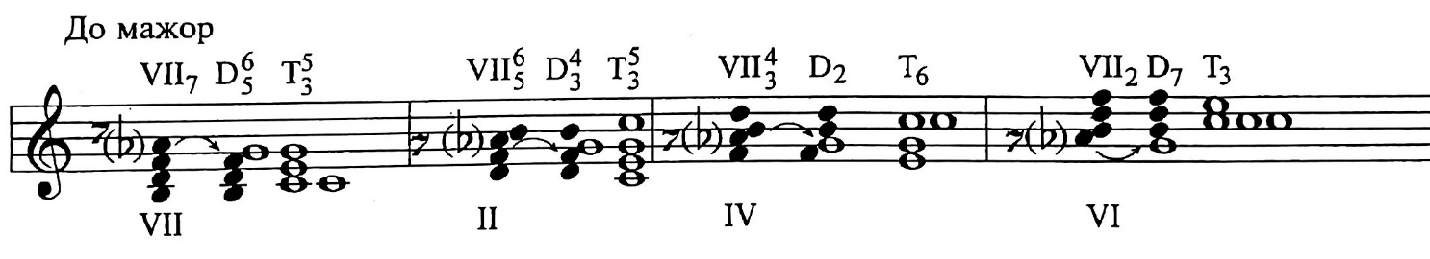
В результате возникает определенная закономерность - «принцип круга»:

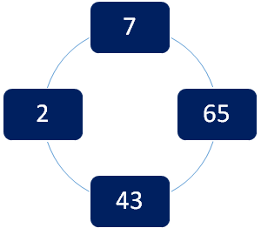

Таким образом, мы изучили три главных септаккорда лада. Проанализируйте таблицу. Надо четко представлять, какой вид имеют эти септаккорды в мажоре и миноре.

Вид  септаккорда | Функция в мажоре | Функция в миноре
Ммаж₇ | D₇ | D₇
Ммин₇ | II₇ в нат. мажоре | –
Мум₇ | VII₇ в нат. мажоре,  II₇ в гарм.мажоре | II₇
Ум₇ | VII₇ в гарм.мажоре | VII₇ в гарм.миноре

Домашнее задание:
- Написать в любой мажорной тональности разрешение VII₇ и его обращений первым способом (прямое разрешение), в любой минорной тональности разрешение VII₇ и его обращений вторым способом (внутрифункциональное разрешение). Сыграть. Прислать фото.
- Написать аккордовую последовательность в Es-dur и h-moll:
T T₆ S II₇ VII⁶₅ D⁴₃ T Прислать фото.

Материалы прислать в течение недели до 23.05.2020.

